附件：3
山东泰安肥城宝盛大酒店乘车路线图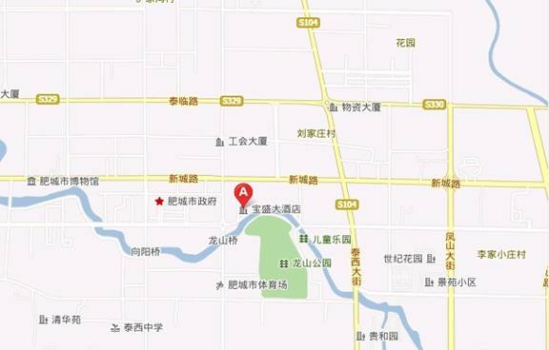 一、酒店地址山东泰安肥城宝盛大酒店地址：肥城市龙山路20号
联系电话：0538-3237888转总台
二、酒店乘车路线
1、驾车路：距离肥城汽车站1.8公里（4分钟路程），乘坐1路公交车到肥城中医院站下车即到。
2、火车站：自火车站乘普通火车至泰山站，之后步行3分钟（1.3公里）抵达泰安交通宾馆，乘坐泰安至肥城大巴约30分钟到肥城长途汽车站，之后乘坐1路公交车到肥城中医院站下车即到。
3、济南西站（高铁站）：自高铁站乘高铁火车至泰安站，1、可打出租车约20分钟抵达肥城宝盛大酒店；2、乘坐17路公交至西黄村站牌下车，乘坐泰安至肥城大巴约30分钟到肥城长途汽车站，之后乘坐1路公交车到肥城中医院站下车即到。
4、长途汽车总站：乘坐泰安至肥城大巴约30分钟到肥城长途汽车站，之后乘坐1路公交车到肥城中医院站下车即到。

